Министерство образования и науки Республики Татарстан

# Альметьевский Государственный Нефтяной Институт

# Факультет инженерной механики

Кафедра транспорта и хранения нефти

**Курсовая работа по дисциплине «Гидравлика»**

на тему: «Расчет гидравлической циркуляционной установки»

Выполнил: студент группы 16-11

Меркурьев А.А. _______

Проверил: доцент, к.т.н

Фокеева Л.Х. _______

Итоговая оценка: ________________________

Дата защиты работы: _____________________

**г. Альметьевск 2009 г.**

АЛЬМЕТЬЕВСКИЙ ГОСУДАРСТВЕННЫЙ НЕФТЯНОЙ ИНСТИТУТ

КАФЕДРА «ТРАНСПОРТ И ХРАНЕНИЕ НЕФТИ И ГАЗА»

**ЗАДАНИЕ**

**на курсовую работу по курсу «Гидравлика»**

студенту _______________________

группы _________

Тема работы: «**Расчет гидравлической циркуляционной установки»**

Содержание работы:

1. Введение.
2. Описание циркуляционной установки.
3. Схема циркуляционной установки.

4. Расчетная часть:

4.1.Определение геометрической высоты всасывания насоса.

4.2.Определение показания дифманометра (или дифпьезометра) скоростной трубки.

4.3. Построение эпюры скоростей.

4.4.Определение показания дифманометра расходомера Вентури.

4.5.Определение установившегося уровня жидкости.

4.6.Определение разности показаний манометров.

4.7.Определение суммарных потерь напора в местных сопротивлениях. 4.8.Определение необходимого диаметра самотечного трубопровода.

4.9. Определение минимальной толщины стальных стенок трубы.

4.10. Определение полезной мощности насоса.

5. Выводы.

Рекомендуемая литература:

1.Зозуля Н.Е. Курсовая работа по дисциплине «Гидравлика». Методическое пособие АГНИ, 2001 г.

2.Басниев К.С., Дмитриев Н.М., Розенберг Г.Д. «Нефтегазовая гидромеханика». Москва-Ижевск:Институт компьютерных исследований, 2003.-480 с.

3. Киселев П.Г. «Гидравлика. Основы механики жидкости». Учебное пособие.-М.:Энергия, 1980.-360 с.

4. Раинкина Л.Н. «Гидромеханика». Москва 2006, РГУ им. Губкина

5. Общие рекомендации по выполнению курсовых работ, курсового и дипломного проектирования. –Альметьевск: Альметьевский государственный нефтяной институт, 2004.-67 с.

Срок защиты работы до ___________________

Руководитель: __________ (подпись) к.т.н., доцент Л. Х. Фокеева

Зав. кафедрой: __________ (подпись) д.т.н., профессор М. М. Алиев

**СОДЕРЖАНИЕ**

1. Введение……………………………………...…………………………..4 стр.
2. Описание циркуляционной установки……………………………........8 стр.
3. Схема циркуляционной установки…………………………………….10 стр.
4. Расчётная часть:

4.1.Определение геометрической высоты всасывания насоса….....11 стр.

4.2.Определение показания дифманометра (или дифпьезометра) скоростной трубки…………………………………………………..21 стр.

4.3. Построение эпюры скоростей. ………………………………….22 стр.

4.4.Определение показания дифманометра расходомера

Вентури………………………………………………………………..23 стр.

4.5.Определение установившегося уровня жидкости………….......25 стр.

4.6.Определение разности показаний манометров……………........26 стр.

4.7.Определение суммарных потерь напора в местных

сопротивлениях……………………………………………………....27 стр.

4.8.Определение необходимого диаметра самотечного трубопровода…………………………………………………………28 стр.

4.9. Определение минимальной толщины стальных стенок трубы………………………………………………………………….29 стр.

4.10. Определение полезной мощности насоса…………………....30 стр.

5. Выводы……………………………………………………………...…..31 стр.

6. Список литературы……………………………………………………..32 стр.

**1. ВВЕДЕНИЕ**

Гидравликой называется прикладная наука, занимающаяся изучением законов покоя и движения жидких тел и рассматривающая приложение этих законов к решению конкретных технических задач.

Первым учёным, чьи труды в области гидравлики дошли до нас, был Архимед (ок. 287 – 212 гг. до н.э.), открывший в частности, закон плавания тел. В сочинении Герона приведены описания различных гидравлических устройств, в том числе насосов. В античные времена закладывался фундамент гидравлики как прикладной науки. В эпоху Средневековья развитие научной мысли было приостановлено, и лишь спустя тысячелетие, в эпоху Возрождения, начался новый период расцвета науки и искусства. В это время трудами Леонардо Да Винчи (1452 – 1519 гг.), Г.Галилея (1564 – 1642 гг.), Б.Паскаля (1623 -1662 гг.) были заложены основы экспериментальной гидравлики.

Бурное развитие гидравлика получила в эпоху капитализма, характеризуемую развитием промышленности и ростом городов. Исследования А.Шези (1718 – 1798 гг.), А.Дарси (1803 – 1856 гг.), Ю.Вейсбаха (1806 – 1871 гг.), О.Рейнольдса (1842 – 1912 гг.), а также русских учёных Д.И.Менделеева (1834 – 1907 гг.), Н.П.Петрова (1836 – 1920 гг.), Н.Е.Жуковского (1847 – 1921 гг.) и других позволили решить многие насущные для практики задачи.

В современной промышленности нет области, где не проводятся гидравлические расчеты процессов, устройств и механизмов. Крупнейшие гидростанции и оросительные каналы, тормозные устройства автомобилей и искусственное сердце, промышленные роботы и гидропривод машин и механизмов, автоматизированные системы управления производством и гидрооборудование металлообрабатывающих станков — лишь некоторые тому примеры.

Особое значение гидравлика имеет для нефтяной и газовой промышленности, так как все ее процессы, начиная от бурения разведочных скважин и кончая транспортировкой готовой продукции потребителю, связаны с перемещением и хранением жидкости. В развитии нефтяной гидравлики роль русских и советских ученых проявилась особенно ярко. В. Г.Шухов (1853—1939гг.) разработал основы гидравлического расчета трубопроводов, которые затем развили Л. С. Лейбензон (1879—1951 гг.) и его ученики И. А. Чарный (1909—1967 гг.), В. И. Черникин (1912—1965 гг.) и др. На базе работ Н. Н. Павловского (1884—1937 гг.) Л. С. Лейбензон заложил основы новой науки «Подземная гидравлика», которую успешно развивали его ученики И, А, Чарный, и В. Н. Щелкачев (род. 1907 г.), Б.В. Лапук (1911—1971 гг.) и созданные ими школы.

В гидравлике рассматриваются потоки жидкости, ограничен­ные и направленные твердыми стенками (русла рек, трубопрово­ды, элементы гидромашин и других устройств, внутри которых протекает жидкость).

Жидкость - физическое тело, оказывающее сильное сопротив­ление изменению своего объема и слабое сопротивление измене­нию своей формы. В тех случаях, когда газ можно считать несжи­маемым (когда его скорость движения много меньше скорости распространения в нем звука), его тоже относят к жидкостям, и такой газ подчиняется при своем покое и движении всем зако­нам, что и капельные жидкости.

В начале своего развития гидравлика была наукой чисто эмпи­рической. Метод же, используемый в современной гидравлике, заключается в следующем. Исследуемое явление сначала упроща­ют настолько, чтобы к нему можно было применить законы теоретической механики. Полученные результаты сравнивают с экспериментальными данными, выясняется степень расхождения и теоретические результаты уточняются введением соответствую­щих коэффициентов. Если явление не поддается теоретическому анализу из-за его сложности, то оно исследуется эксперименталь­но и результат выдается в виде эмпирической формулы.

**2. ОПИСАНИЕ ЦИРКУЛЯЦИОННОЙ УСТАНОВКИ**

Жидкость по самотечному трубопроводу поступает из верхнего резервуара *А* в нижний резервуар *В*, откуда насосом перекачивается в промежуточную ёмкость *С* и из неё выливается в резервуар *А*.

На всасывающей линии насосной установки имеется всасывающая коробка с обратным клапаном *1*, поворотное колено *2*, задвижка *3*, вакуумметр *Рв.*

На нагнетательной линии установлены манометры *Pм1, Pм2, Pм3,* скоростная трубка *5* и расходометр Вентури *6.* Промежуточная ёмкость *С* в донной части имеет насадок *7.*

**3. СХЕМА ЦИРКУЛЯЦИОННОЙ УСТАНОВКИ**

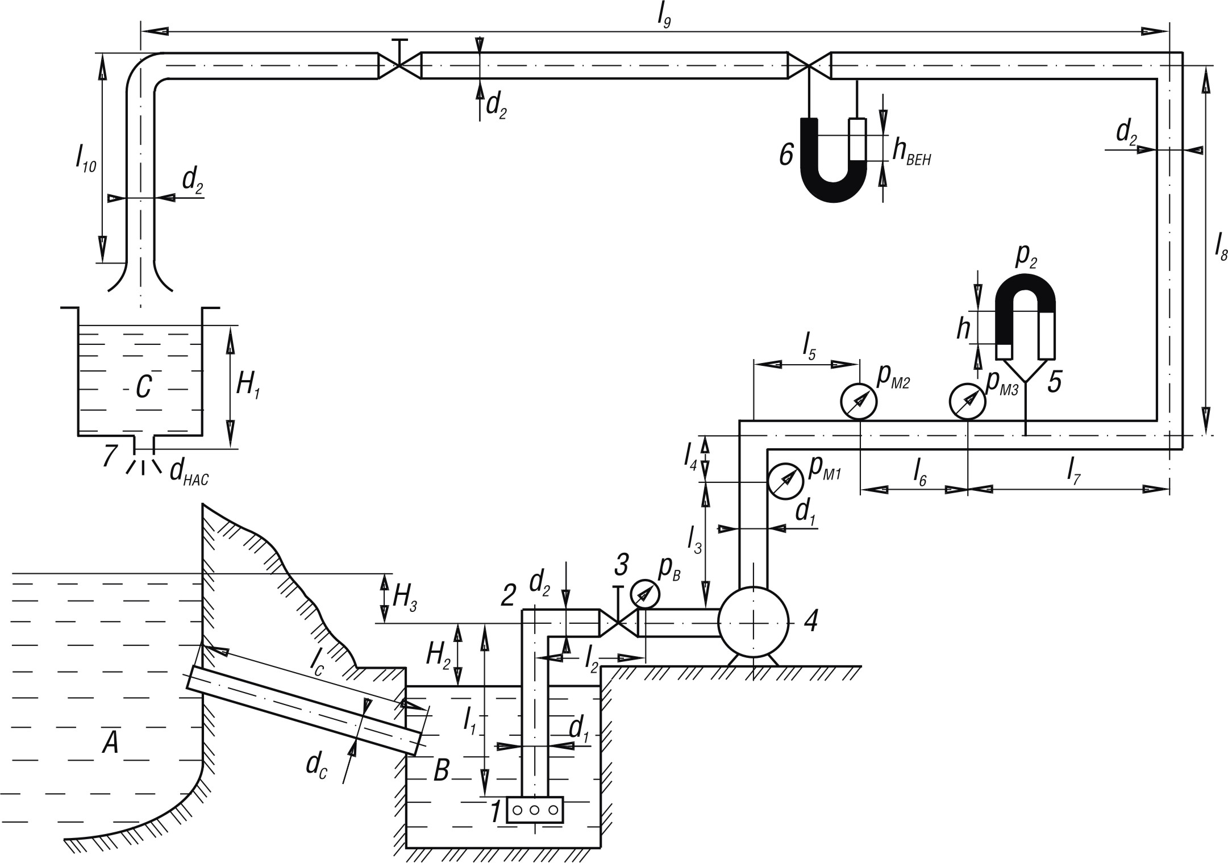

**4. Расчетная часть**

**Исходные данные**

|  |  |
| --- | --- |
| Величина | Вариант |
| 19 |
| H3, м | 2,5 |
| *l* 1, м | 12 |
| *l* 2, м | 8 |
| *l* 3, м | 7 |
| *l* 4, м | 6 |
| *l* 5, м | 7 |
| *l* 6, м | 150 |
| *l* 7, м | 50 |
| *l* 8, м | 6 |
| *l* 9, м | 280 |
| *l* 10, м | 15 |
| *l* с, м | 55 |
| *l* экв, м | 4 |
| *d*1, мм | 159 |
| *d*2, мм | 125 |
| *d*вен, мм | 60 |
| *d*нас, мм | 65 |
| *∆*мм | 0,4 |
| *∆*с мм | 0,4 |
| *ζ*кор | 10 |
| *ζ*кол | 0,8 |
| *ζ*зад | 2,0 |
| *ρ* 1кг/м3 | 870 |
| *ν* 1см2/с | 0,12 |
| *ρ* 2кг/м3 | 730 |
| *μ*нас | 0,82 |
| *μ*вен | 0,95 |
| *P*в, кПа | 47 |
| *P*м1, кПа | 340 |
| *h*вен, мм.рт.ст | 286 |

**Определяемые параметры**

1. Определить геометрическую высоту всасывания насоса *Н2.*
2. Определить показание дифманометра (или дифпьезометра) скоростной трубки.
3. Построить эпюру скоростей для сечения в месте установки скоростной трубки.
4. Определить показание дифманометра расходомера Вентури (*hвен*).
5. Определить установившейся уровень жидкости в промежуточной емкости Н1.
6. Определить разность показаний манометров *Рм2* и *Рм3*.
7. Определить суммарные потери напора в местных сопротивлениях нагнетательной линии и их суммарную эквивалентную длину.
8. Определить необходимый диаметр самотечного трубопровода *dc*, обеспечивающий установление заданного постоянного уровня в верхнем резервуаре *Н3.*
9. Определить минимальную толщину стальных стенок трубы *d2,* при которой не происходит её разрыва в момент возникновения прямого гидравлического удара.
10. Определить полезную мощность насоса.

**4.1. Определение геометрической высоты всасывания насоса *Н2.***

**4.1.1.** Для определения геометрической высоты всасывания насоса *Н2* рассмотрим два сечения *А-А* (поверхность жидкости в нижнем резервуаре *В*) и *В-В* (в месте установки вакуумметра *Рв* во всасывающей линии насосной установки). Мы имеем дело с установившимся движением вязкой несжимаемой жидкостью. Запишем уравнение Бернулли для сечения *А-А* и *В-В*:

 …(1)

где , - расстояния от сечений *А-А* и *В-В* соответственно до некоторой произвольно выбранной горизонтальной плоскости (*м*);

, - давления в сечениях *А-А* и *В-В* соответственно (*Па*);

- плотность циркулирующей жидкости (*кг/м3*);

*g -* ускорение свободного падения (*м2/с)*;

*VA-A ,VB-B* - скорость течения жидкости в сечение *А-А* и *В-В* соответственно (*м/с*);

, - коэффициенты Кориолиса, которые учитывают неравномерность распределения скоростей в сечениях *А-А* и *В-В* соответственно;

- потери напора на участках между выбранными сечениями.

Выберем сечение *А-А* за начало отсчёта, тогда *zА-А=0* и *zВ-В=Н2*.

*VA-A=0,* так как уровень в нижнем резервуаре *В* установившийся.

, так как резервуар *В* открыт.

- разность атмосферного и вакуумного давления.

Для решения практических задач коэффициент Кориолиса можно принять равным единице, т.е. .

 , где *Q* – расход жидкости (*м3/с*); *S*- площадь поперечного сечения (м2).



В результате формула (1) примет вид:

…(2)

Для определения *Н2* необходимо определить расход *Q* и потери напора *hA-B*.

**4.1.2.** Для определения расхода жидкости рассмотрим ртутный дифманометр расходомера Вентури.

Запишем уравнение неразрывности для сечений 1-1 и 2-2:

 (1)

Выразим из (1) скорость :

 (2).

Запишем уравнение Бернулли Для двух сечений 1-1 и 2-2:

 (3)

где , - расстояния от сечений *А-А* и *В-В* соответственно до некоторой произвольно выбранной горизонтальной плоскости (*м*);

, - давления в сечениях *А-А* и *В-В* соответственно (*Па*);

- плотность циркулирующей жидкости (*кг/м3*);

*g -* ускорение свободного падения (*м2/с)*;

*V1 ,V2* - скорость течения жидкости в сеченьях *А-А* и *В-В* соответственно (*м/с*);

, - коэффициенты Кориолиса, которые учитывают неравномерность распределения скоростей в сечениях *А-А* и *В-В* соответственно;

- потери напора на участках между выбранными сечениями.

Выберем ось трубопровода за начало отсчёта, тогда z1=z2=0, т.к. трубопровод горизонтален. Предположим, что по трубопроводу течёт идеальная жидкость, что позволяет не учитывать потери напора hA-B=0.

α1=α2=1, (для практических расчётов).

Запишем (3) с учётом всех утверждений:

 (4).

Выразим из (4) с учётом (2):

 (5)

Из рисунка видно, что , где  (6)

Теоретический расход будет меньше, т.к. существуют потери напора, учтём это с помощью поправочного коэффициента, который называется коэффициентом расхода μ.

, где *S1=Sвен* (7).

Подставим в (7) уравнение (5) (с учётом (6)):

, где 

В итоге имеем:



**4.1.3.** Определим потери напора hА-В.

*hА-В=hд+hм* (3) , где *hд*- потери напора по длине трубопровода (*м*); *hм*- потери напора от местных сопротивлений.

*hм= hкор +hкол+hзад ,* где *hкор*- потери напора на коробке всасывающей линии *(м)*;

*hкол-* потери напора на колене всасывающей линии *(м)*;

*hзад*- потери напора на задвижке всасывающей линии (*м*).





*hд=hд1+hд2 ,* где *hд1-* потери напора на участке трубопровода *l1*;

*hд2-* потери напора на участке трубопровода l2.

 ; ; 

где - коэффициент гидравлического сопротивления для соответствующего участка.

Для определения λ1 и λ2 необходимо определить режим течения жидкости на соответствующих участках трубопровода. Для этого определим числа Re для этих участков:





где *ν*- кинематическая вязкость циркуляционной жидкости (*м2/с*).

Имеем, что *Re1>Reкр=2300*  на участке трубопровода *l1* турбулентный режим течения;

*Re2>Reкр=2300*  на участке трубопровода *l2* турбулентный режим течения.

Определим тип трубопровода (шероховатый или гладкий) на участках трубопровода *l1*и *l2*.

Для этого определим значения величин обратной относительной шероховатости для обоих рассматриваемых участков:



Оба участка принадлежат зоне шероховатых труб, т.к. их числа *Re* принадлежат промежуткам:

 для первого и второго промежутков соответственно. Следовательно, для определения λ1 и λ2 воспользуемся формулой Альтшуля:



Найдём суммарные потери напора для участков *l1* и *l2*:





Подставим полученные нами значения в формулу (3) и получим необходимую величину:

*hА-В=hд+hм=0,61+1,02=1,63м.*

По формуле (2) определим геометрическую высоту всасывания насоса *Н2*:





**4.2. Определение показания дифманометра (или дифпьезометра) скоростной трубки.**

Запишем уравнение Бернулли для осевой трубки:



где , - расстояния от сечений *А-А* и *В-В* соответственно до некоторой произвольно выбранной горизонтальной плоскости (*м*);

, - давления в сечениях *А-А* и *В-В* соответственно (*Па*);

- плотность циркулирующей жидкости (*кг/м3*);

*g -* ускорение свободного падения (*м2/с)*;

*V1 ,V2* - скорость течения жидкости в сечение *А-А* и *В-В* соответственно (*м/с*);

, - коэффициенты Кориолиса, которые учитывают неравномерность распределения скоростей в сечениях *А-А* и *В-В* соответственно;

- потери напора на участках между выбранными сечениями.

Выберем ось трубопровода за начало отсчёта, тогда z1=z2=0.

Потерями напора между сечениями пренебрегаем hA-B=0.

V2=0, т.к. жидкость внутри дифманометра почти неподвижна.

α1=α2=1, (для практических расчётов).

В итоге имеем:  (1).

Из рисунка видно разность давлений:



В результате уравнение (1) примет вид:



Имеем расчетную формулу для определения показания дифманометра:



**4.3. Построить эпюру скоростей для сечения в месте установки скоростной трубки.**

Анализируя схему циркуляционной установки можно сделать вывод, что расход жидкости постоянный в любом сечении трубопровода. Следовательно, режим течения жидкости зависит от диаметра трубопровода на рассматриваемом участке. Это, в свою очередь, говорит об идентичности режима течения на участках трубопровода с одинаковыми диаметрами. В месте установки скоростной трубки режим течения идентичен режиму течения на участке трубопровода всасывающей линии. Следовательно, мы имеем турбулентный режим течения, который происходит в зоне сопротивления шероховатых труб.

Формула для распределения скоростей в круглой трубе при турбулентном режиме в зоне шероховатых труб имеет следующий вид:

…(1),

где *U* – местная скорость в данной точке сечения (м/с),

*d1*- диаметр трубопровода (м),

*y* – расстояние от оси трубопровода (м),

*∆-* эквивалентная шероховатость стенок труб (м),

*h* – показание дифманометра скоростной трубки.

Для построения эпюры скоростей зададим значения *y* в интервале от 0 до *d1/2* с шагом *10 мм.* Вычислим для каждого значения *у* местную скорость. По результатам составим таблицу и построим график.

Вычислим значение местной скорости при *у=1мм*:

=3,166 *м/с.*

|  |  |  |  |  |  |  |  |  |  |  |  |  |  |
| --- | --- | --- | --- | --- | --- | --- | --- | --- | --- | --- | --- | --- | --- |
| **y, мм** | 0 | 4,1 | 8,2 | 12,3 | 16,4 | 20,5 | 24,6 | 28,7 | 32,8 | 36,9 | 41 | 45,1 | 49,2 |
| **v, м/с** | 3,166 | 3,151 | 3,135 | 3,118 | 3,101 | 3,082 | 3,063 | 3,043 | 3,021 | 2,999 | 2,974 | 2,949 | 2,921 |
| **y, мм** | 53,3 | 57,4 | 61,5 | 65,6 | 69,7 | 73,8 | 77,9 | 82 | 86,1 | 90,2 | 94,3 | 98,4 | 102,5 |
| **v, м/с** | 2,891 | 2,858 | 2,523 | 2,783 | 2,739 | 2,689 | 2,631 | 2,563 | 2,479 | 2,371 | 2,219 | 1,96 | 0 |



**4.4. Определение показаний ртутного дифманометра расходомера Вентури.**

*hвен* известно по условию и равно 286 мм.рт.ст. или 0,286м.

**4.5. Определить установившийся уровень жидкости в промежуточной емкости *Н1*.**

Для определения установившегося уровня жидкости в промежуточной ёмкости *Н1* составим уравнение Бернулли для сечений 1-1 и 2-2.

 (1)

где , - расстояния от сечений *А-А* и *В-В* соответственно до некоторой произвольно выбранной горизонтальной плоскости (*м*);

, - давления в сечениях *А-А* и *В-В* соответственно (*Па*);

- плотность циркулирующей жидкости (*кг/м3*);

*g -* ускорение свободного падения (*м2/с)*;

*V1 ,V2* - скорость течения жидкости в сеченях *А-А* и *В-В* соответственно (*м/с*);

, - коэффициенты Кориолиса, которые учитывают неравномерность распределения скоростей в сечениях *А-А* и *В-В* соответственно;

- потери напора на участках между выбранными сечениями.

Плоскость сравнения совместим с сечением 2-2, тогда *z1=Н1;z2=0.* Предположим, что по трубопроводу течёт идеальная жидкость, что позволяет не учитывать потери напора hA-B=0.

α1=α2=1, (для практических расчётов). Т.к. диаметр промежуточной ёмкости во много больше диаметра насадка V1>>V2, значит V1=0, V2=Vнас.

р1=р2=ратм, т.к. ёмкости открытые.

Запишем (1) с учётом всех утверждений:

 (2).

Зная расход можно определить V2:

 (3).

Подставляя (3) в (2):



В действительности при прохождении жидкости в ёмкости через насадок возникают потери напора, учтём их с помощью коэффициента расхода :



**4.6. Определение разности показаний манометров *рм2* и *рм3*.**

Для сечений *рм2* и *рм3* уравнение Бернулли имеет вид:

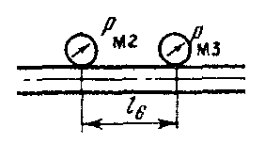

 (1)

где , - расстояния от сечений *рм2* и *рм3* соответственно до некоторой произвольно выбранной горизонтальной плоскости (*м*);

(), () - давления в сечениях *рм2* и *рм3* соответственно (*Па*);

- плотность циркулирующей жидкости (*кг/м3*);

*g -* ускорение свободного падения (*м2/с)*;

*V2 ,V3* - скорость течения жидкости в сечениях *рм2* и *рм3* соответственно (*м/с*);

, - коэффициенты Кориолиса, которые учитывают неравномерность распределения скоростей в сечениях *рм2* и *рм3* соответственно;

- потери напора на участках между выбранными сечениями.

Выберем ось трубопровода за начало отсчёта, тогда z2=z3=0, т.к. трубопровод горизонтален.

α1=α2=1, (для практических расчётов).

Потери напора между выбранными сечениями  определяются только потерями напора по длине трубопровода, т.к. местных сопротивлений на данном участке нет

*V2* =*V3* , т.к. расход и площадь поперечного сечения одинакова для сечений *рм2* и *рм3*.

В итоге (1) примет вид:

 (2)

Потери напора по длине трубопровода определяются по формуле Дарси-Вейсбаха:

 (3).

Подставим (3) в (2):

 (4).

Коэффициент гидравлического сопротивления *λ=0,031* (см. 4.1.3).

Подставим в (4) значения параметров и получим конечный результат:



**4.7. Определение суммарных потери напора в местных сопротивлениях нагнетательной линии и их суммарную эквивалентную длину.**

Потери напора в местных сопротивлениях складываются из потерь на фланце, в угольниках, расходомера Вентури, на задвижке и выходе из трубы. Из справочника найдём значения коэффициенты местных сопротивлений: ζфл=0,1; ζуг=1,32; ζвен=2; ζвых=0,5.

Запишем формулу Вейсбаха для нагнетательной линии:



В нашем случае имеем (с учётом ):

(1)



Потери напора в местных сопротивлениях можно выразить через эквивалентную длину, т.е. такую длину трубопровода для которой *hд=hм.сопр.* и .

Суммарная эквивалентная длина определяется по формуле:

 (2)

Подставим значения параметров в (1) и (2):





**4.8. Определение необходимого диаметра самотечного трубопровода *dc*, обеспечивающего установление заданного постоянного уровня в верхнем резервуаре *Н3.***

Для определения *dc* будем использовать графоаналитический способ решения с использованием ПК (программа Microsoft Exсel). Задаёмся интервалом *dci* от *1мм* до *20см* с шагом *1мм*. И для каждого варианта рассчитаем потери напора возникающих при прохождение жидкости по самотёчному трубопроводу.

Потери напора определяются по формуле: , где - суммарная эквивалентная длина местных сопротивлений самотёчного трубопровода.

*Вычислим поэтапно потери напора для dc=1мм:*



По результатам вычисления ПК  составим таблицу и построим график зависимости *h=f()*.

|  |  |  |  |  |  |
| --- | --- | --- | --- | --- | --- |
| d,м | 0,12 | 0,125 | 0,13 | 0,135 | 0,14 |
| h,м | 6,29 | 5,11 | 4,18 | 3,44 | 2,86 |



Для определения необходимого значения диаметра трубопровода по полученному графику определяем  для значения *h=H2+H3=cons=3,66+2,5=6,16м,* т.к. уровень установившейся – это и есть потери напора при прохождение жидкости по самотёчному трубопроводу.

Имеем, что при h=6,16м значение диаметра примерно равно 

**4.9. Определение минимальной толщины стальных стенок трубы *d2*, при которой не происходит её разрыва в момент возникновения прямого гидравлического удара.**

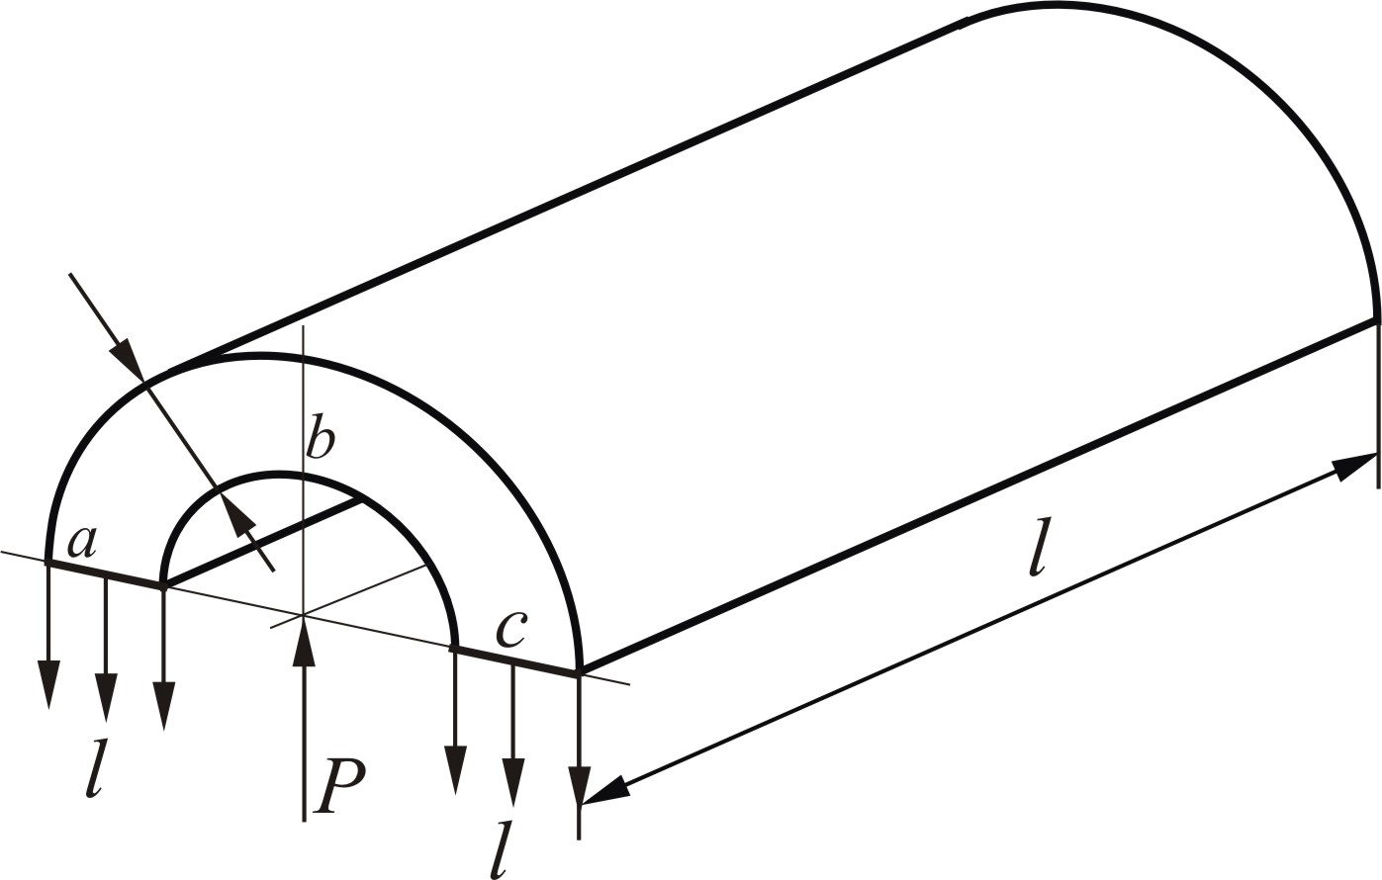

***σ***

***σ***

***δ***

***δ***

***δ***

Опасным сечением для трубы будет ее любое диаметральное сечение.

Силу давления жидкости на цилиндрическую поверхность *abс* определяют пренебрегая весом жидкости как силу давления жидкости на проекцию цилиндрической поверхности и на диаметральную плоскость *ас* по формуле:

 , где *p* – давление. (*)

Эта сила давления воспринимается двумя сечениями стенки трубы, поэтому



где σ*доп* – допустимое напряжение для материала трубы. Из формулы (*) определяем минимальную толщину стенки трубы:

(**)

где *p = pм1+Δр, υ = 4·Q/(π·d2), d = d2, Δр = сυρ –* формула Жуковского. Для стальных труб *с = 1200* м/с. σ*доп* для стали 20 равна 0,16·109 Па.

Таким образом, окончательная формула примет вид:

(***)



**4.10. Определить полезную мощность насоса.**

Полезная мощность – называется работа, потребляемая насосом в единицу времени.

Полезная мощность определяется по формуле:

*Nпол.=ρ•g•Q•H*, где *Н=Ннас.* , тогда *Nнас= ρ1•g•Q•Hнас.*

*Hнас* определяется по форуле:



*Н*- высота подъёма, т.е. *Н=Н2*. αi=1 (для практических расчётов).

Индекс ''*в*''- на всасывающей линии;

''*н*''- на нагнетательной линии.





Вычислим :

Откуда:

*Nнас= ρ1•g•Q•Hнас*=*=870•9,81•0,025•32,66=6,9кВт.*

**5. Вывод**

В ряде участков гидравлической установки режим течения жидкости – турбулентный, в результате мы имеем большие потери напора. Как следствие это влечет за собой экономические затраты. Рекомендую добавить в циркуляционную жидкость небольшие количества таких веществ, как, например, высокомолекулярные полимеры (полиокс, полиакриламид – ПАА), гуаровая смола, поливиниловый спирт – ПВС. Будучи растворенными в жидкости, они обладают способностью значительно снижать гидравлические сопротивления при турбулентном режиме.

Механизм происходящих при этом явлений полностью пока не выяснен, но есть основания полагать. Что частицы этих веществ (их длинные и гибкие молекулы), внесенные в поток жидкости, тесно взаимодействуя с ее пульсирующими частицами, существенно изменят характер турбулентного течения.

Указанные изменения проявляются, прежде всего, в близкой к стенкам, ограничивающим поток, весьма малой по толщине области пограничного слоя. Здесь снижаются пристеночные поперечные пульсации скоростей и давлений, и это оказывает решающее влияние на общий уровень турбулентности и поведение потока в целом. Причем достаточно нескольких миллионных долей полимера по отношению к растворителю, чтобы достигалось значительное уменьшение гидравлического сопротивления.

**6. Список литературы:**

1.Зозуля Н.Е. Курсовая работа по дисциплине «Гидравлика». Методическое пособие АГНИ, 2001 г.

2.Басниев К.С., Дмитриев Н.М., Розенберг Г.Д. «Нефтегазовая гидромеханика». Москва-Ижевск:Институт компьютерных исследований, 2003.-480 с.

3. Киселев П.Г. «Гидравлика. Основы механики жидкости». Учебное пособие.-М.:Энергия, 1980.-360 с.

4. Раинкина Л.Н. «Гидромеханика». Москва 2006, РГУ им. Губкина

5. Общие рекомендации по выполнению курсовых работ, курсового и дипломного проектирования. – Альметьевск: Альметьевский государственный нефтяной институт, 2004.-67 с.